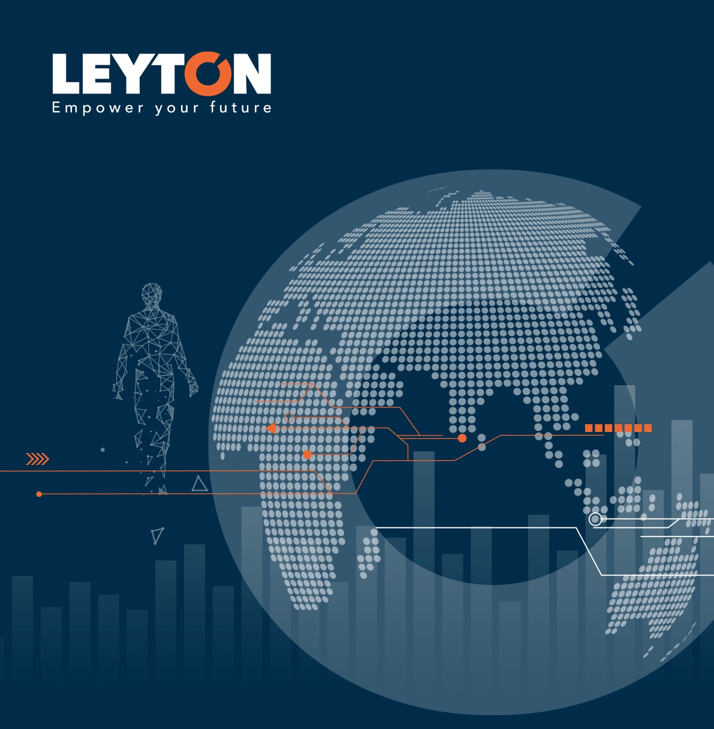
INDEX EGALITE FEMMES-HOMMES
2023

INDEX EGALITE FEMMES-HOMMES
2023
Résultat obtenu de 58/100
L’ensemble des résultats concerne l’unité économique et sociale Leyton France.

- Indicateur « écarts de rémunération » : 23/40
- Indicateur « écarts de taux d’augmentations hors promotion » : 5/20
- Indicateur « écart de taux de promotions » : 15/15
- Indicateur « pourcentage de salariées augmentées dans l’année suivant leur retour de congé maternité » : 15/15
- Indicateur « Nombre de salariés du sexe sous représenté parmi les 10 plus hautes rémunérations » : 0/10

